INDICAÇÃO nº 687/2020

Súmula: Solicita providências do Executivo, junto a Secretaria de Infraestrutura e Serviços Urbanos na pessoa do Secretário Sr. Ramon Medrano de Almada para que seja realizado estudos para a obra de pavimentação asfáltica e calçamento da Rua dos Cearenses no trecho entre a Rua dos Pontaporanenses e Rua dos Acreanos no Parque Suburbano.

INDICO à Mesa, na forma regimental vigente, seja oficiado ao Excelentíssimo Senhor Igor Soares Ebert, Prefeito Municipal, para que determine através da Secretaria de Infraestrutura e Serviços Urbanos na pessoa do Secretário Sr. Ramon Medrano de Almada, providências para que seja realizado estudos para a obra de pavimentação asfáltica, bem como, o calçamento da Rua dos Cearenses no trecho compreendido entre a Rua dos Pontaporanenses e Rua dos Acreanos no Parque Suburbano.

Justificativa

Senhor Presidente,
Nobres Vereadores,
Nobres Vereadoras,

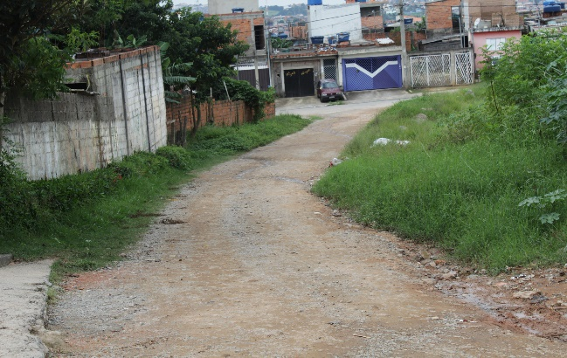
Trata-se de solicitação já realizada por meio da indicação nº 565/2018, com protocolo em 28 de março de 2018, cujo a resposta foi de que o serviço seria realizado o tão breve possível, e indicação nº1288/2019, com protocolo em 24 de abril de 2019, não respondida pela pasta, no entanto, apesar dos esforços da secretaria, o pedido ainda não foi atendido. A necessidade de atendimento se faz presente, haja vista ser a pavimentação asfáltica, em conjunto com o calçamento de rua, sinônimo de eficiência de tráfego, tanto de veículos como de pedestres, fator de higiene, conforto e estética urbana para o município.
Os transtornos causados aos moradores das imediações da Rua dos Cearenses são imensos, pois, quando chove convivem com a lama, e em contrapartida, quando o tempo está seco, o sofrimento é com a quantidade excessiva de poeira.
Rua dos Cearenses x Rua dos Paraibanos (1º de Maio)
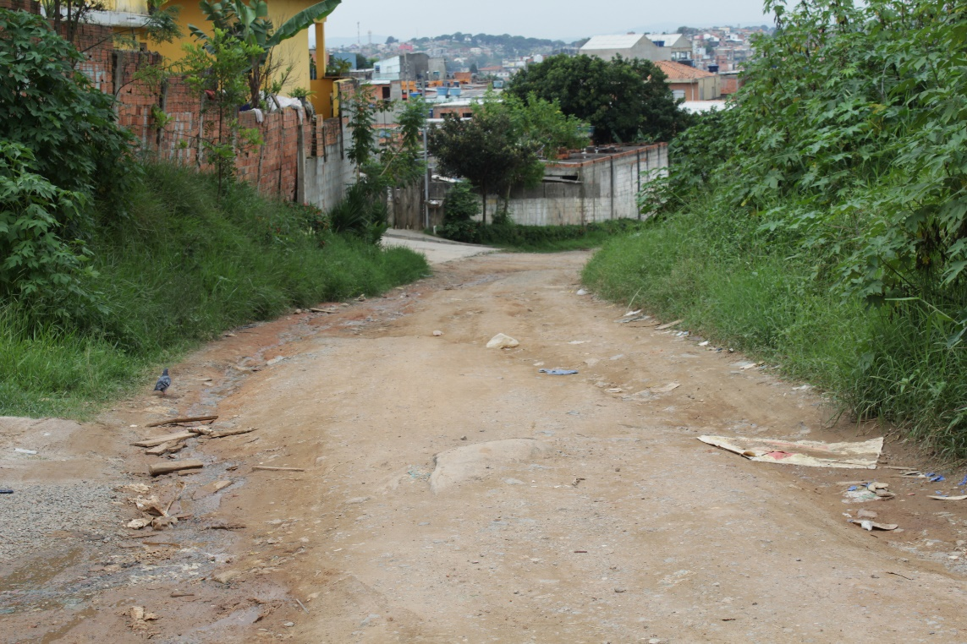
É grande a passagem de pessoas que circulam em meio a falta de segurança já que a falta de iluminação, a vegetação alta e a sujeira imperam no local.
Ressalte-se ainda que, a não pavimentação, além de dificultar o ir e vir de pessoas, danifica veículos e motocicletas que trafegam diariamente por essa via muitas vezes realizando manobras perigosas e colocando em risco não só seu patrimônio, como também, a segurança de pedestres.

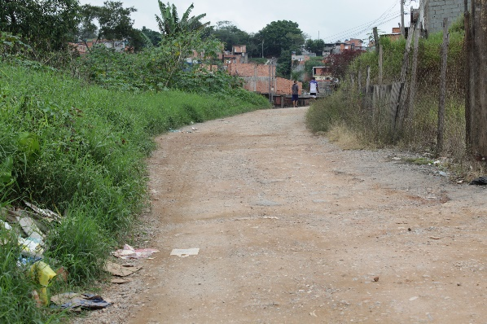
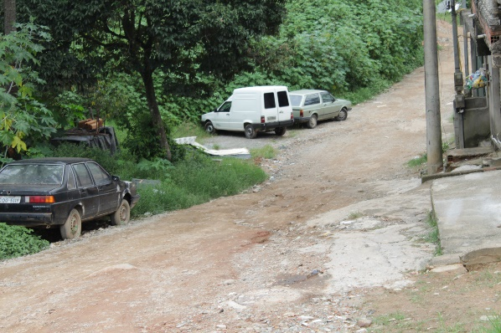
Rua dos Cearenses
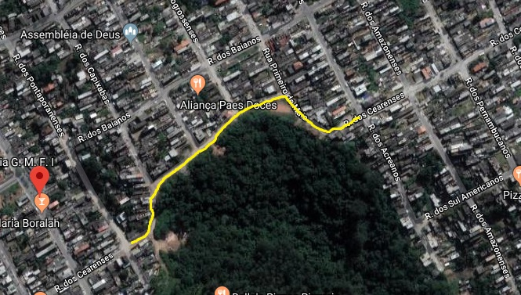
Trecho onde foi solicitado a pavimentação

Isto posto, conto com a sensibilidade do Poder Executivo em perceber os transtornos causados aos moradores e a percepção de que a pavimentação com o consequente calçamento ameniza as dificuldades de moradores, embeleza o município e valoriza os imóveis do bairro.

Sala das Sessões Bemvindo Moreira Nery, 05 de fevereiro de 2020.



